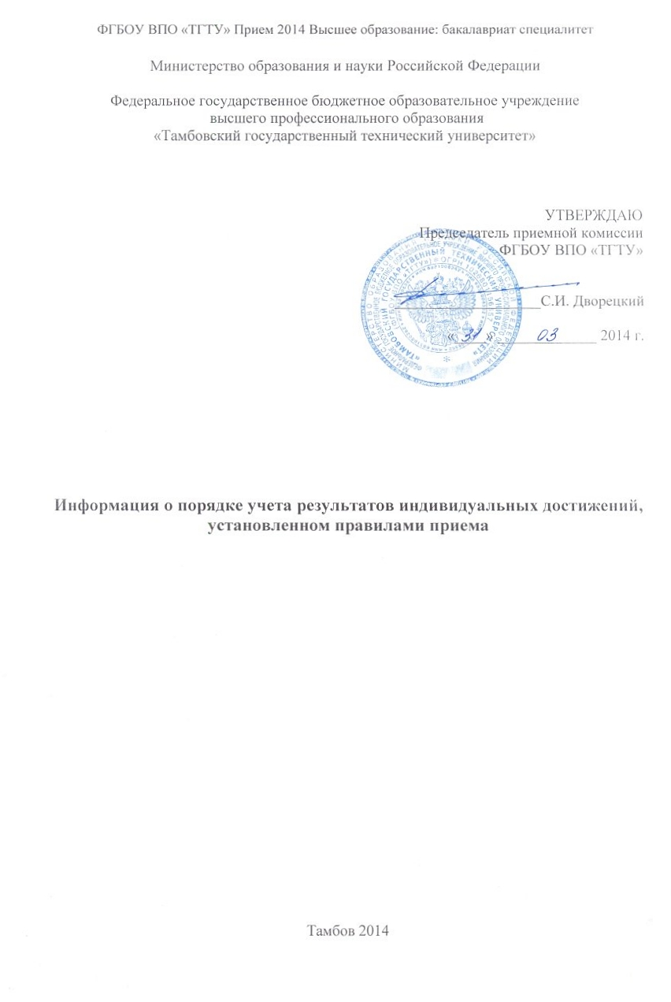
Информация о порядке учета результатов индивидуальных достижений, установленном правилами приема

При приеме в Университет на программы бакалавриата и программы специалитета в 2014 году при прочих равных условиях учитываются индивидуальные достижения поступающих по результатам олимпиад, подтвержденные документами:
- Диплом победителя или призера Олимпиады, проводимой ФГБОУ ВПО «ТГТУ» в 2014 году, при приеме на направления подготовки (специальности), соответствующие номинациям Олимпиады;
- Диплом победителя или призера олимпиад школьников (или документ его заменяющий), проводимых в порядке, устанавливаемом Минобрнауки России (полученный не ранее 1 года до дня завершения приема документов), в случае если результат ЕГЭ по общеобразовательному предмету, определенному Университетом из числа соответствующих профилю олимпиады, ниже 65 баллов;
- Диплом победителя или призера третьего (регионального) этапа Всероссийской олимпиады школьников по предметам, соответствующим направлениям подготовки (специальностям), полученный не ранее 1 года до дня завершения приема документов.

